Rando contée
Le 25 avril 2019
Massif de l’Etoile
Marseille

Plan d’accès
Centre sportif de Fontainieu
91 Chemin Rural de Fontainieu, 13014 Marseille
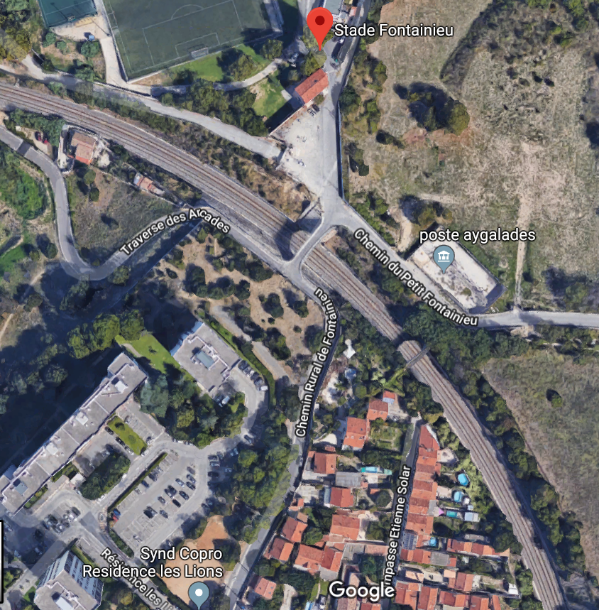

Description du projet

OBJECTIFS :
- Lutter contre l’illettrisme.
- Donner aux enfants le goût de la randonnée et de la lecture.
- Découvrir son territoire.
- Sensibiliser les enfants à la thématique des émotions.

LES PARTENAIRES

La participation de bénévoles de « Lire et faire lire » permettra de
- Allier le plaisir de la lecture et de la randonnée.
- Renforcer l’idée de solidarité intergénérationnelle.

PUBLIC CIBLE

9 classes
Elèves de cycle 1
Les organisateurs
Le comité départemental de l’USEP 13 et la ligue de l’enseignement, en partenariat avec le réseau lire et faire et l’éducation nationale
Les classes participantes
Ecole maternelle du parc kalliste / enseignante Després Marlene / MS/GS /23 élèves
Ecole maternelle du parc kalliste / enseignante Lubeight Oriane / GS /22 élèves
Ecole maternelle les Martégaux / enseignante Namia Vanessa / PS/MS /25 élèves (10 PS)
Ecole maternelle les Martégaux / enseignante Bayle Laetitia / MS/GS /25 élèves
Organisation
Horaires : 9h à 15h00
9H à 9H30
- Accueil des classes
- Départ échelonné en petit groupe avec un parent ou un enseignant et un bénévole du réseau lire et faire lire

9H30 à 11H30 :
- Rando contée en suivant le parcours photo et en s’arrêtant aux 4 points lecture
11H30 à 12H30 :
- Pique-nique
L’usep se charge d’apporter de l’eau et un léger ravitaillement pour les enfants
12H30 à 13H45
- Atelier USEP et ligue en accès libre
13H45 à 15H
- Retour
Mémo
Pour les enseignants
- Réserver le bus et transférer le devis pour validation à l’usep 13
- Prévoir des parents accompagnateurs en fonction du nombre de groupe
- Préparer les groupes et prévoir un document parcours par groupe
Pour les enfants :
- Venir en tenue de sport
- Prévoir un repas
Pour les parents
- Venir en tenue de sport
- Accompagner les groupes sur la rando

